플레이어 능력치

<https://worldlion.notion.site/MSW-X-Super-Hackathon-2022-861f57fc62334f9a8f7ac0372203e2f3>

프로퍼티 타입

<https://maplestoryworlds-developers.nexon.com/ko/docs/?postId=205>

최적화

<https://maplestoryworlds-developers.nexon.com/ko/docs/?postId=762>

이동 발판

<https://maplestoryworlds-developers.nexon.com/ko/docs/?postId=579>

타일맵

<https://maplestoryworlds-developers.nexon.com/ko/docs/?postId=589>

<https://maplestoryworlds-developers.nexon.com/ko/docs/?postId=748>

표정 바꾸기

<https://maplestoryworlds-developers.nexon.com/ko/docs/?postId=544>

아타바 바꾸기

<https://maplestoryworlds-developers.nexon.com/ko/docs/?postId=543>

아이템 드랍(상자 state변경)

<https://maplestoryworlds-developers.nexon.com/ko/docs/?postId=686>

유저 엔티티 id

<https://maplestoryworlds-developers.nexon.com/ko/docs/?postId=60>

플레이어 설정 제어

<https://maplestoryworlds-developers.nexon.com/ko/docs/?postId=547>

행동 트리 (몬스터 AI 만들기)

<https://maplestoryworlds-developers.nexon.com/ko/docs/?postId=562>

Layer 활용 (동전 줍기)

<https://maplestoryworlds-developers.nexon.com/ko/docs/?postId=754>

인벤토리 아이템 생성 삭제

<https://maplestoryworlds-developers.nexon.com/ko/docs/?postId=66>

카메라 /효과

<https://maplestoryworlds-developers.nexon.com/ko/docs/?postId=72>

<https://maplestoryworlds-developers.nexon.com/ko/docs/?postId=118>

스킬이팩트

<https://maplestoryworlds-developers.nexon.com/ko/docs/?postId=70>

사운드

<https://maplestoryworlds-developers.nexon.com/ko/docs/?postId=36>

파티클

<https://maplestoryworlds-developers.nexon.com/ko/docs/?postId=767>

일반적으로 그냥 UI

<https://maplestoryworlds-developers.nexon.com/ko/docs/?postId=64>

엔티티에 이름 붙이기

<https://maplestoryworlds-developers.nexon.com/ko/docs/?postId=29>

말풍선

<https://maplestoryworlds-developers.nexon.com/ko/docs/?postId=119>

ui 관리

<https://maplestoryworlds-developers.nexon.com/ko/docs/?postId=120>

패링

<https://forum.nexon.com/maplestoryworlds-developers/board_view?thread=1607735>

유도 발사체

<https://forum.nexon.com/maplestoryworlds-developers/board_list?board=1028>

대시

<https://forum.nexon.com/maplestoryworlds-developers/board_list?search=%EB%8C%80%EC%8B%9C>

쿼터뷰 막는 벽

<https://forum.nexon.com/maplestoryworlds-developers/board_view?thread=1616794>

타이머

[https://forum.nexon.com/maplestoryworlds-developers/board_view?thread=1619504](https://forum.nexon.com/maplestoryworlds-developers/board_view?thread=1619504\)

대사

<https://forum.nexon.com/maplestoryworlds-developers/board_view?thread=1636960>

키할당

<https://forum.nexon.com/maplestoryworlds-developers/board_view?thread=1648616>

아바타의 외형 변경

<https://maplestoryworlds-developers.nexon.com/ko/docs/?postId=543>

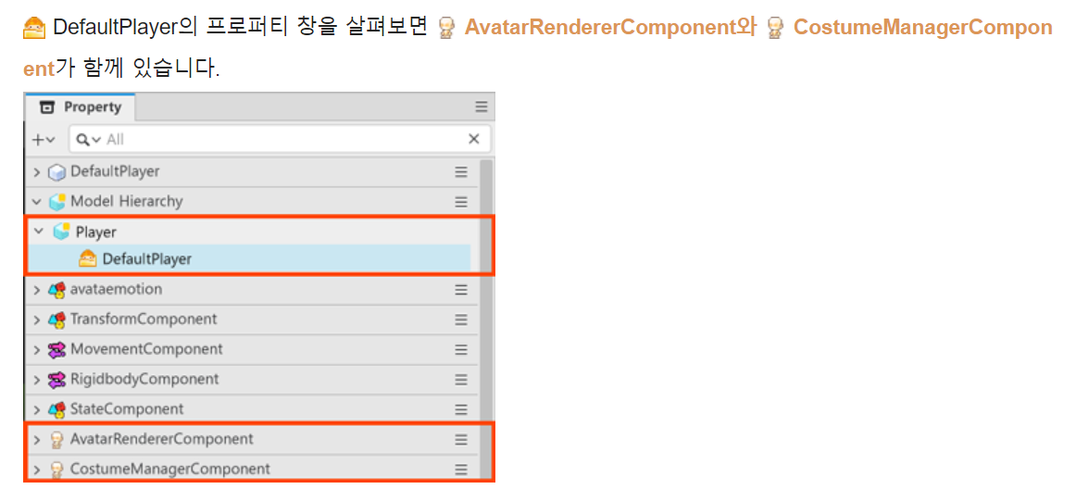

AvatarRendererComponent : 복장 정보를 가져와 그리는 역할

CostumeManagerComponent : 복장 정보

UseCustomeEquipOnly : 비활성화시, 자신의 아바타 기준(같은 아바타를 위해서는 활성화)

현제 제작 예정 아바타

Cap : 216c40b45e354697aa6b7d453338bb39

longCoat : 5c3923000aef4ca3acdac2fda83e87b1

Shoes : f0a080bbdbf84505953eb24b374322e7

11/10 보고 닫은 문서

<https://maplestoryworlds-developers.nexon.com/ko/docs/?postId=66>

<https://maplestoryworlds-developers.nexon.com/ko/docs/?postId=686>